Информация о самовольно установленном и (или) незаконно эксплуатируемом временном сооружении (информационный щит), расположенный на земельном участке по адресу: г. Воронеж, ул. Ильюшина, 17, подлежащих демонтажу.
№ | Адрес размещения | Дата выявления | Вид временного сооружения (наименование, фото) | Сведения о владельце (ИНН для юр. лиц и ИП, Ф.И.О., адрес)
1 | ул. Ильюшина, 17 | 24.07.2026 | Информационный щит  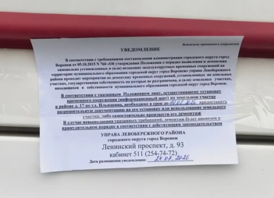 | Не установлен

